Автоматизация в Jira через Jenkins

https://support.atlassian.com/jira-cloud-administration/docs/integrate-with-jenkins/

1. Устанавливаем плагин Jenkins official в jira
2. Устанавливаем плагин **Atlassian Jira Software Cloud в Jenkins**

3. ВСЕ СЛЕД ДАННЫЕ МОЖНО СКОПИРОВАТЬ В ОКНЕ НАСТРОЙКИ ПЛАГИНА Установив плагин **Atlassian Jira Software Cloud** на сервере Jenkins, а также имея под рукой URL-адрес веб-перехватчика и секретный токен, вы можете установить соединение между Jenkins и Jira.

1. В Jenkins перейдите в **раздел Управление Jenkins > Atlassian Jira Software Cloud.**
2. Выберите **Добавить новый сайт.**
3. Введите **имя вашего сайта Jira**
4. Введите **URL вашего веб-перехватчика**
5. Введите свой **секрет** с помощью менеджера учетных данных Jenkins.
   1. Выберите **Добавить**
   2. В раскрывающемся списке **«Вид»** выберите **«Секретный текст».**
   3. Вставьте секрет, предоставленный в мастере подключения Jenkins для Jira, в поле **«Секрет» .**
   4. Дайте вашему секрету описательное имя (например, название вашего сайта) в поле **«Описание» .**
   5. Выберите **Добавить**
   6. Используйте раскрывающийся список **«Секрет»** , чтобы выбрать только что введенный вами секрет.
6. Выберите **Проверить соединение** , чтобы убедиться, что ваши учетные данные действительны для вашего сайта Jira.
7. Выберите **Сохранить** .
8. Если вы успешно ввели имя сайта и учетные данные, вы вернетесь в **раздел «Управление Jenkins» > Atlassian Jira Software Cloud** .
9. (Необязательно) [Настройте автоматизацию сборки и развертывания](https://support.atlassian.com/jira-software-cloud/docs/setup-decisions-necessary-when-connecting-jenkins-to-jira-software-cloud/) , если это подходит вашей команде.
10. Выберите **Сохранить**

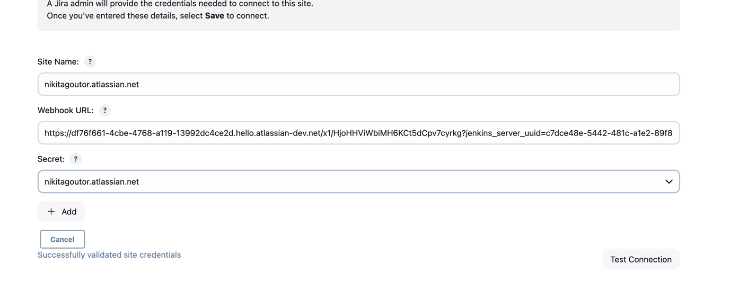

Должны получить чтото такое

4.

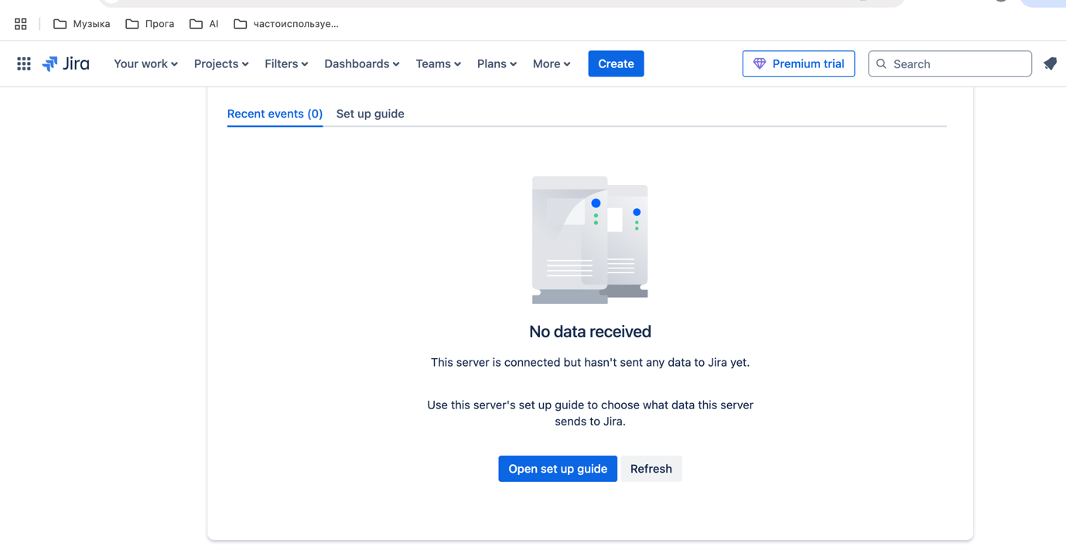

1. В Jira перейдите в **раздел Приложения > Управление приложениями.**
2. На левой боковой панели в разделе **«Приложения** » выберите **Jenkins для Jira** .
3. Перейдите на сервер, который вы только что выбрали, и откройте вкладку **«Руководство по настройке»** . В этом руководстве подробно описывается, что нужно сделать вашей команде для настройки потока данных между Jenkins и Jira.
4. В большинстве случаев информация в руководстве по настройке лучше всего подходит разработчикам в ваших проектных группах. Используйте **Поделитесь этим руководством с вашей командой** , чтобы отправить им руководство в версии только для чтения на странице управления Jenkins.
5. Как только ваша команда настроит, какие события сборки ваш сервер Jenkins должен отправлять в Jira, вы начнете видеть эти события на вкладке **«Недавние события»** на вашем сервере.